**МИНОБРНАУКИ РОССИИ**

**Санкт-Петербургский государственный**

**электротехнический университет**

**«ЛЭТИ» им. В.И. Ульянова (Ленина)**

**Кафедра МО ЭВМ**

отчет

**по лабораторной работе №6**

**по дисциплине «Качество и метрология программного обеспечения»**

Тема: Оценка характеристик надежности программ по структурным схемам надежности

|  |  |  |
| --- | --- | --- |
| Студент гр. 7304 |  | Сергеев И.Д. |
| Преподаватель |  | Ефремов М.А. |

Санкт-Петербург

2021

**Цель работы.**

Изучение характеристик надежности вычислительных систем по структурным схемам надежности, в том числе и с помощью Анализатора структурных схем надежности RSSA.

**Постановка задачи.**

Выполнить расчет характеристик надежности вычислительной системы по структурной схеме надежности, выбранной из таблицы 1 в соответствии с номером студента в списке группы.

В качестве оцениваемых характеристик следует рассматривать:

1. Вероятность безотказной работы системы в заданный момент времени;
2. Среднее время до отказа системы.

Выполнение расчетов следует производить двумя способами:

1. Расчетным способом;
2. Программным способом с помощью Анализатора структурных схем надежности RSSA (Reliability Structural Scheme Analyzer).

**Ход выполнения.**

1. По списку был выбран 15 вариант. Описание 15 варианта представлено в Таблице 1:

|  |  |  |  |  |  |  |  |  |  |
| --- | --- | --- | --- | --- | --- | --- | --- | --- | --- |
| Вариант | N1 | | | | | N2 | | N3 | |
| комбинат. соединения | l1 | l2 | l3 | l4 | комб. соедин. | l | комб. соедин. | l |
| 15 | С(4) | 3.8 | 2.28 | 2,85 | 4,0 | (2,3) | 3,8 | (1,1) | 4,0 |

Таблица 1: Описание варианта №14

1. Структура вычислительной системы представляет собой три блока: N1 состоит из трёх последовательных блоков, N2 – из двух параллельных ветвей (2 блока на верхней ветви, 3 на нижней), N3 – из двух параллельных ветвей (1 блок на верхней ветви, 1 на нижней). Графическое изображение структуры вычислительной системы представлено на Рисунке 1:

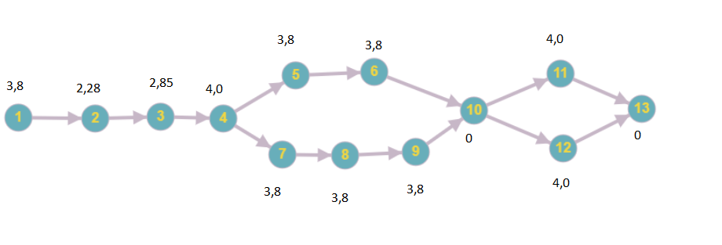

Рисунок 1: Структура вычислительной системы

1. Вычисление оцениваемых характеристик расчётным способом:

Так как все элементы независимы, то общая надёжность системы может быть рассчитана по формуле R(t) = PN1(t) * PN2(t) * PN3(t):

Надёжность каждого блока:

R N1(t) = e–(λ1 + λ2 + λ3 + λ4)*t, t = 2;

R N1(t) = e–(3.8 + 2.28 + 2.85 + 4.0)*2*10^(-5) = 0,999741;

R N2(t) = 1 – (1 – e–2λ5*t)*( 1 – e–3λ5*t);

R N2(t) = 1 – (1 – e–2*3,8*2*10^(-5))*( 1 – e–3*3,8*2*10^(-5));

R N2(t) ≅ 1;

R N3(t) = 1 – (1 – e–λ6*t)*( 1 – e–λ6*t);

R N3(t) = 1 – (1 – e–4.0*2*10^(-5))*( 1 – e–4.0*2*10^(-5));

R N3(t) ≅ 1;

Общая надёжность системы:

R(2) = RN1(2) * RN2(2) * RN3(2) = 0.999741;

Среднее время до отказа:

MTTF= $\int_{0}^{∞}{R\left(t\right)dt}$ =



= 5548.675

1. Вычисление оцениваемых характеристик программным способом:

XML-файл, соответствующий структуре вычислительной системы, представлен в Приложении А.

На Рисунке 2 представлен внешний вид структуры вычислительной системы в анализаторе структурных схем надежности RSSA, на Рисунке 3 представлены результаты расчёта программы:

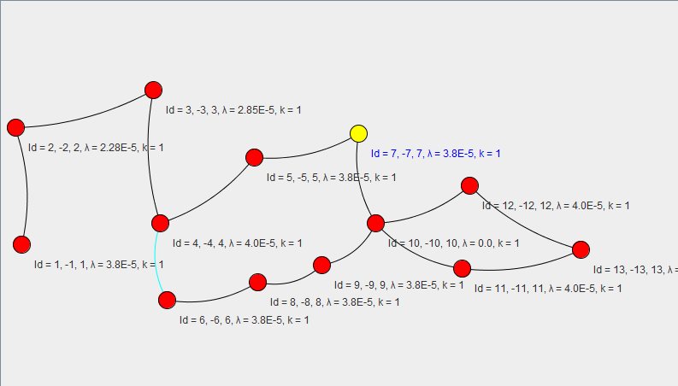

Рисунок 2: Внешний вид структуры вычислительной системы



Рисунок 3: Результаты программного расчёта

**Выводы.**

В ходе выполнения лабораторной работы было проведено исследование характеристик надежности вычислительных систем по структурным схемам надежности и по данной структуре вычислительной системы были рассчитаны вероятность безотказной работы системы в заданный момент времени и среднее время до отказа системы двумя способами (расчётным и программным). При расчёте общей надёжности системы полученные результаты (0.999741 для ручного метода и 0.999741392395808 для программного) совпадают до 6 знаков после запятой, в то время как полученные результаты среднего времени до отказа (5548.675 для ручного и 5548.689054173149 для программного) получились примерно равными. Это можно объяснить тем, что программа RSSA производила более точные вычисления.